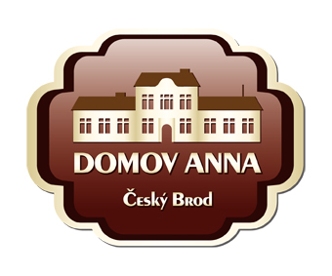
ANNA ČESKÝ BROD, sociální služby pro seniory
Žitomířská 323, 282 01 Český Brod
IČ 00873713
Tel. 321 622 257, Tel./fax 321 623 330

Jan Petratur
Malířské a natěračské práce
K Dolánkám 824
282 01 Český Brod

Vyřizuje : Kolková / tel.: 733 120 041 / č.j.: 00/21 / objednávka č. 42/21 Dne: 9.4.2021

Věc: Objednávka

Objednáváme u Vás montáž palubkového soklu v prostorách přízemí chodby za celkovou cenu 114.715,95 Kč včetně DPH.

Platební podmínky - fakturou.

ANNA Český Brod
sociální služby pro seniory
Žitomířská 323
282 01 Český Brod

